Rákoskerti sportsiker
Benkő Regina gyermek fitness világbajnok!
A Szlovákiában megrendezett Gyermek Fitness Világbajnokságon magyar győzelem született! Kerületünk lakója, Benkő Regina korosztályában megnyerte a Világbajnokságot!
Július 2-5-ig került megrendezésre a Gyermek Fitness Világbajnokság. A versenyen 13 ország képviseltette magát: 3 korcsoportban, 80 indulóval. Több kontinensről érkeztek a versenyzők. Hazánkból tizenketten vettek részt a megmérettetésen. Benkő Regina, a Kossuth Lajos Általános Iskola tanulója, 4 éves kora óta foglalkozik fitnessel, többszörös magyar bajnok. Kemény munkájának meg lett az eredménye. Győzelmével kvalifikálta magát a jövő évi VB-re, ami Mexikóban kerül megrendezésre!
Gratulálunk!
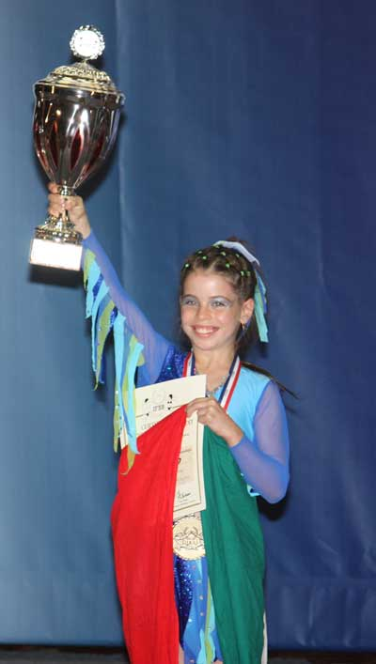
Benkő Regina büszkesége

